全教總純棉抗皺襯衫訂購單
條碼 | 品名 | 市價 | 感恩價 | 尺寸 | 數量 | 金額
4719860979895 | 男款抗皺襯衫 - 白 | $1,280 | $590 | M
4719860979901 | 男款抗皺襯衫 - 白 | $1,280 | $590 | L
4719860979918 | 男款抗皺襯衫 - 藍 | $1,280 | $590 | M
4719860970908 | 男款抗皺襯衫 - 藍 | $1,280 | $590 | L
參考尺寸會因不同批製作或丈量方式等因素有些許落差，測量±2cm為正常範圍。
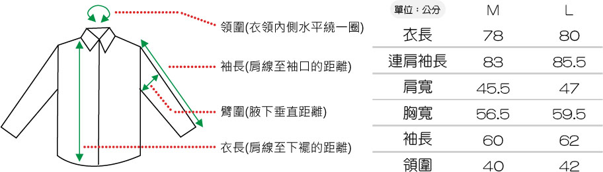

 台元累積一甲子的技術專業、歷經百般挑剔的機能試驗，更專注衣物本質，為肌膚帶來全新的穿著體驗！千錘百鍊，方稱嚴選！
會員學校： 縣/市 會員姓名： 會員卡號：
連絡電話： 送貨地址：
會員Mail：
※ 收到訂單後會以Mail回覆確認，請務必填寫有效的電子信箱。
運費：本島／購買金額滿1,500元(含)運送到同一地點免運費，未滿1,500元則酌收100元運費。
離島／購買金額滿5,000元(含)運送到同一地點免運費，未滿5,000元則酌收200元運費。

台元紡織股份有限公司
傳真訂購：02-27057752
電子信箱：antigerm@taiyuen.com
付款方式：ATM轉帳匯款(確認到款後出貨)
※請填寫轉帳銀行與帳號後五碼：銀行__________________後五碼_____________
【匯款帳號】銀行：中國信託商業銀行-總行營業部(822) 帳號：901350004237
戶名：台元紡織股份有限公司
～訂購前可至台元嚴選網站（http://shopping.taiyuen.com）瀏覽商品詳細資訊唷～
樣衣試穿申請

基於商品須穿著合身，特別提供申請樣衣試穿，本次活動結束後會請快遞取回。

◆ 申請以學校為單位，每所學校僅供申請一份。
◆ 試穿樣衣為大貨正品，請妥善保管。
◆ 樣品僅供試穿尺寸，請勿水洗、破壞。

申請學校： 縣/市
聯 絡 人： 連絡電話：
送貨地址：
會員Mail：

樣衣內容：
抗皺襯衫2件：白色、藍色各一件，兩尺段。

聯絡人簽名：

請將此單傳真至：02-27057752
台元嚴選退換貨通知單

 基於消費者保護法第十九條規定享7日猶豫期（以到貨時間起計算，含例假日），期間內若對商品有任何疑慮，再商品狀態完整下無須理由皆可退換貨。
 服飾類商品若拆除吊牌、水洗、人為的不可清除髒污毀損，恕無法退、換貨。
 辦理商品退換貨時，如有贈品或配件，麻煩請一併寄回，否則視同缺件不予受理。

退換貨說明：
- 收到商品後7日內（含例假日）請將本表單填寫完整，預先以傳真、電子郵件方式通知我們（聯絡方式與訂購相同）。
- 保持商品完整性（含包裝盒、吊牌、配件、贈品等）連同本表單（請簽名）一起包裝好。
- 寄送至：台北市大安區敦化南路二段2號9樓 綜合銷售科
- 確認商品狀態無誤後，換貨處理約2~3個工作天，退貨退款約3~5個工作天。

- 原訂購人資料 -
會員學校： 縣/市 會員姓名： 會員卡號：
連絡電話： 收件地址：
會員Mail：

退換貨清單
條碼 | 品名 | 數量 | 退貨 | 換貨 | 原因
4719860979895 | 男款抗皺襯衫 - 白 |  | □ | □
4719860979901 | 男款抗皺襯衫 - 白 |  | □ | □
4719860979918 | 男款抗皺襯衫 - 藍 |  | □ | □
4719860970908 | 男款抗皺襯衫 - 藍 |  | □ | □

退款資料  收款銀行：  收款帳號：  戶 名： | 本人同意由台元紡織股份有限公司代為處理銷售憑證（如：發票處理、銷售折讓）  簽名：

